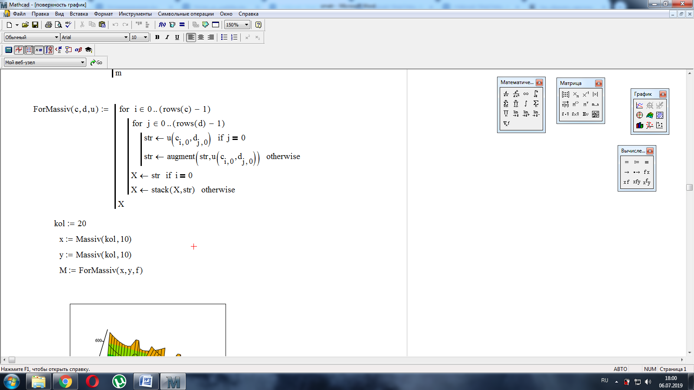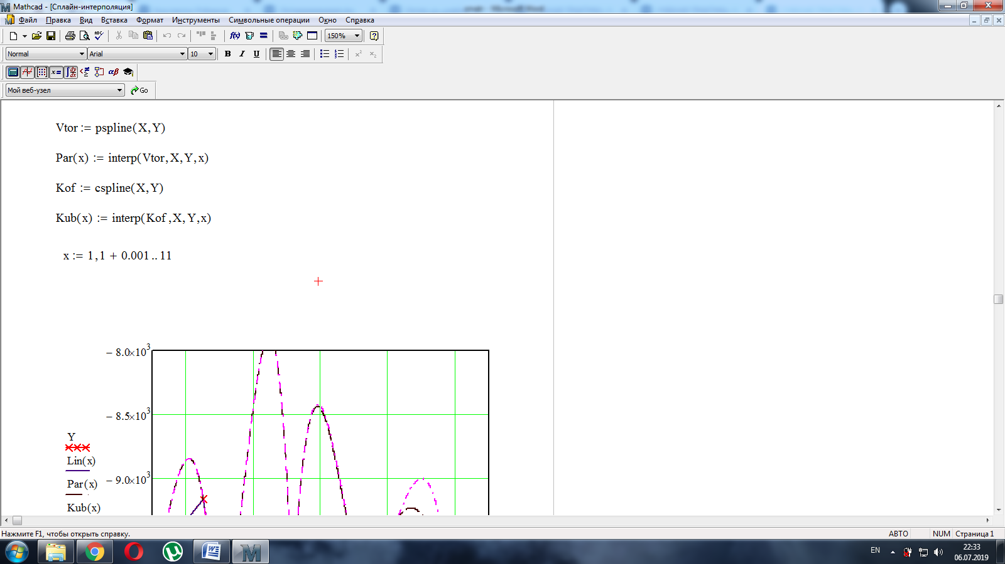Министерство образования и науки Российской Федерации

Федеральное государственное бюджетное образовательное учреждение высшего профессионального образования

**ТОМСКИЙ ГОСУДАРСТВЕННЫЙ УНИВЕРСИТЕТ СИСТЕМ УПРАВЛЕНИЯ И РАДИОЭЛЕКТРОНИКИ (ТУСУР)**

Кафедра компьютерных систем в управлении и проектировании

(КСУП)

**ДВУСВЯЗНЫЕ СПИСКИ**

Отчет к лабораторной работе №2

по дисциплине “Структуры Данных”

Студент гр. 588-1

Чан Хыу Тхай

___________

Принял:

доцент каф. КСУП

Калентьев А. А.

Томск 2020

**ДВУСВЯЗНЫЕ СПИСКИ**

Цель работы:

Реализовать структуру данных «Двусвязный список» и набор функций для работы с ней.

Необходимо обеспечить безопасность функций и всей программы в целом.

Необходимо реализовать следующие функции:

* • Функция создания и инициализации полей списка
* • Добавления элемента
* • Удаление элемента
* • Вставка элемента в начало
* • Вставка элемента в конец
* • Вставка после определенного элемента
* • Вставка перед определенным элементом
* • Сортировка списка
* • Линейный поиск элемента в массиве

Провести исследование. Сравнить время работы для операций вставки и удаления для различных значений длины списка. Измерение времени необходимо проводить встроенными средствами языка (например https://stackoverflow.com/questions/2808398/easily-measure-elapsed-time). Показать на графиках в любом математическом пакете. Графики скопировать в отчёт с пояснениями. Для каждой операции описать сложность алгоритма в нотации О(n).

Программу необходимо оформить в виде меню. После запуска выводится список того, что можно сделать с массивом. Любой пункт можно выбирать множество раз.

**Ход работы:**

Проведена проверка времени вставки для 2500000, 5000000, 10000000, 15000000, 2000000 элементов с показателями времени 31, 62, 140, 62, 0 мс соответственно для n=20000000

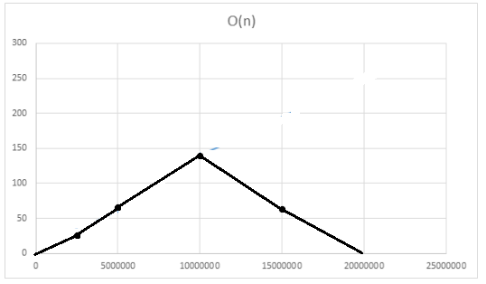

Проведена проверка времени удаления для 2500000, 5000000, 10000000, 15000000, 2000000 элементов с показателями времени 31, 63, 140, 62, 0 мс соответственно для n=20000000



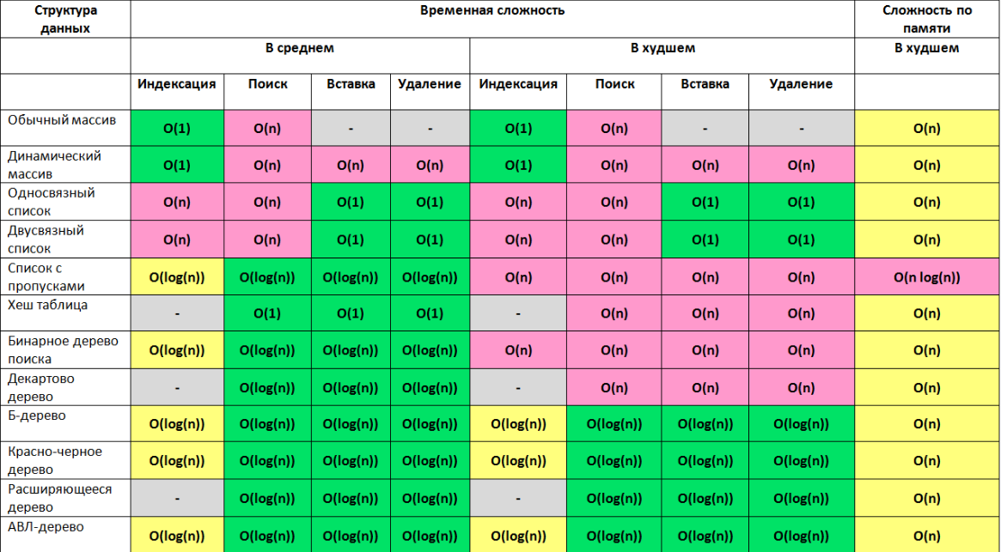

**Вывод:** по результатам можно сказать, что возрастание времени происходит линейно, следовательно соблюдается зависимость O(n).